**Кикило Юстына Семёнова (Kikiłowna Justyna)**

1 октября 1788 г – крещение (НИАБ 136-13-894, лист 5, №51/1788-р (ориг)), (РГИА 823-2-18, лист 236об,№28/1788-р (коп)).

**НИАБ 136-13-894:** Лист 5. **Метрическая запись №51/1788-р (ориг).**

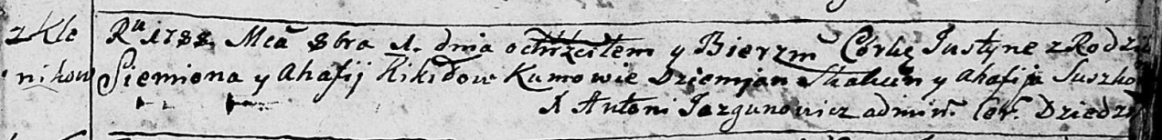

Дедиловичская Покровская церковь. 1 октября 1788 года. Метрическая запись о крещении.

Kikiłowna Justyna – дочь родителей с деревни Клинники.

Kikiło Siemion – отец.

Kikiłowa Ahafija – мать.

Skakun Dziemjan - кум.

Suszkowa Ahafija - кума.

Jazgunowicz Antoni – ксёндз.

**РГИА 823-2-18:** Лист 237. **Метрическая запись №28/1788-р (коп).**

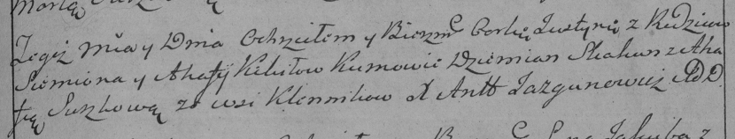

Дедиловичская Покровская церковь. 1 октября 1788 года. Метрическая запись о крещении.

Kikiłowna Justyna – дочь родителей с деревни Клинники.

Kikiło Siemion – отец.

Kikiłowa Ahafija – мать.

Skakun Dziemian– кум.

Suszkowa Ahafija- кума.

Jazgunowicz Antoni– ксёндз.